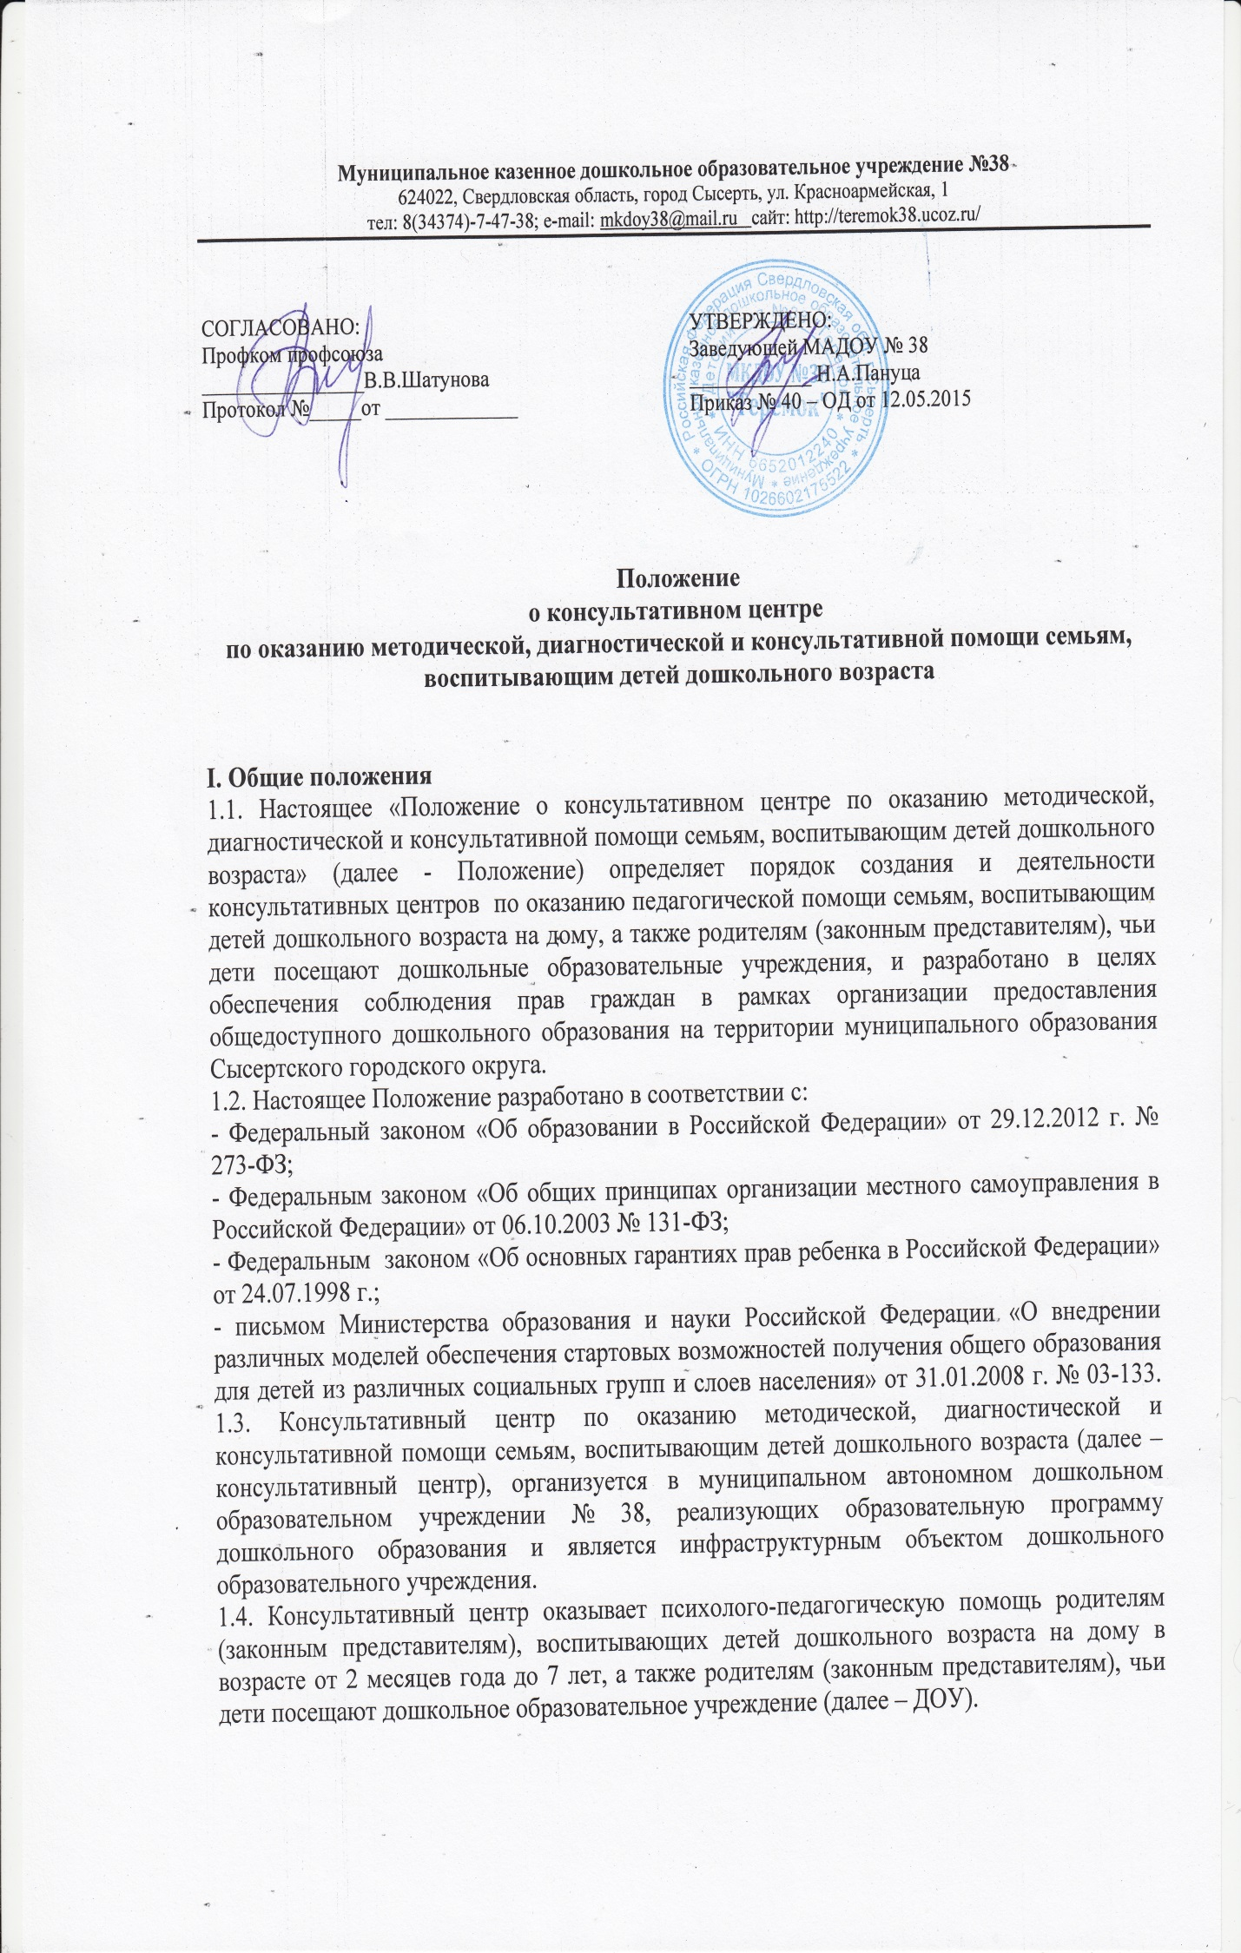
II. Цели и задачи консультативного центра
2.1. Консультативный центр ДОУ создается с целью обеспечения доступности дошкольного образования, обеспечения единства и преемственности семейного и общественного воспитания, повышения педагогической компетентности родителей (законных представителей), воспитывающих детей дошкольного возраста на дому, в т.ч. детей с ограниченными возможностями здоровья.
2.2.Основные задачи консультативного центра ДОУ:
- оказание консультативной помощи родителям (законным представителям) и повышение их психолого-педагогической компетентности в вопросах воспитания, обучения и развития ребенка;
- распознавание, диагностирование проблем в развитии дошкольников;
- содействие в социализации детей дошкольного возраста, не посещающих дошкольные образовательные учреждения;
- оказание помощи родителям (законным представителям) детей 5-7 лет, не посещающих ДОУ, в обеспечении равных стартовых возможностей при поступлении в школу;
- информирование родителей (законных представителей), об учреждениях системы образования, которые оказывают квалифицированную помощь ребенку в соответствии с его индивидуальными особенностями.
III. Организация деятельности консультативного центра
3.1. Консультативный центр на базе ДОУ открывается на основании приказа заведующего образовательным учреждением при наличии необходимых санитарно-гигиенических, противоэпидемических условий, соблюдении правил пожарной безопасности, кадрового обеспечения, необходимых программно-методических материалов.
3.2. Общее руководство работой консультативного центра возлагается на заведующего ДОУ.
3.3. Консультативный пункт работает согласно графику работы, утвержденному приказом руководителя.
3.4. Заведующий ДОУ организует работу консультативного центра, в том числе:
- обеспечивает работу консультативного центра в соответствии с графиком работы консультативного центра, специалистов ДОУ;
- изучает запрос семей, воспитывающих детей дошкольного возраста на дому, на услуги, предоставляемые консультативным центром;
- разрабатывает годовой план работы консультативного центра и контролирует его исполнение;
- определяет функциональные обязанности специалистов консультативных центров;
- осуществляет учет работы специалистов консультативного центра;
- обеспечивает дополнительное информирование населения через средства массовой информации о графике работы в ДОУ консультативного центра;
- назначает ответственных педагогов за подготовку материалов консультирования.
3.5. Непосредственную работу с родителями (законными представителями), детьми, не посещающими ДОУ, осуществляют специалисты консультативного центра ДОУ (учитель-логопед, педагог-психолог, воспитатели и другие работники в соответствии со штатным расписанием).
3.7. Режим работы специалистов консультативного центра определяется заведующим самостоятельно, исходя из режима работы ДОУ.

IV. Основное содержание деятельности консультативного центра
4.1. Организация психолого-педагогической помощи родителям (законным представителям) в консультативном центре строится на основе интеграции деятельности специалистов ДОУ: воспитателя, педагога-психолога, учителя-логопеда и других специалистов.
4.2. Консультирование родителей (законных представителей) может проводиться одним или несколькими специалистами одновременно.
4.3. Количество специалистов, привлеченных к работе в консультативном центре, определяется штатным расписанием ДОУ.
4.4. Работа с родителями (законными представителями), воспитывающими детей дошкольного возраста на дому, в консультативном центре проводится в различных формах: групповых, подгрупповых, индивидуальных.
4.5. В консультативном центре организуются лектории, консультации, теоретические и практические семинары для родителей (законных представителей), диагностические обследования дошкольников специалистами ДОУ.
4.6. Услуги, предоставляемые консультативным центром:
- просвещение родителей (законных представителей) – информирование родителей, направленное на предотвращение возникающих семейных проблем и формирование педагогической культуры родителей с целью объединения требований к ребенку в воспитании со стороны всех членов семьи, формирование положительных взаимоотношений в семье;
- диагностика развития ребенка - психолого-педагогическое изучение ребенка, определение индивидуальных особенностей и склонностей личности, потенциальных возможностей, а также выявление причин и механизмов нарушений в развитии, социальной адаптации, разработка рекомендаций по дальнейшему развитию и воспитанию ребенка;
- консультирование (психологическое, социальное, педагогическое) – информирование родителей о физиологических и психологических особенностях развития ребенка, основных направлениях воспитательных воздействий, преодолении кризисных ситуаций;
- проведение коррекционных и развивающих занятий на основе индивидуальных особенностей развития ребенка, направленных на обучение родителей организации воспитательного процесса в условиях семьи;
- социальная адаптация ребенка в детском коллективе – развитие у ребенка навыков социального поведения и коммуникативных качеств личности.
4.7. За получение консультативных услуг плата с родителей (законных представителей) не взимается.
4.8. Консультативный центр в соответствии с действующим законодательством Российской Федерации может оказывать платные образовательные услуги.
V. Документация консультативного центра
5.1. Ведение документации консультативного центра выделяется в отдельное делопроизводство.
5.2. Перечень документации консультативного центра:
- Журнал учета работы консультативного центра ДОУ (приложение № 1):
- Журнал регистрации родителей (законных представителей), посещающих консультативный центр ДОУ (приложение № 2);
- график работы консультативного центра;
- план работы консультативного центра;
- банк данных детей, не охваченных дошкольным воспитанием в микрорайоне ДОУ.
5.2. Отчеты о работе консультативного центра представляются руководителями ДОУ в управление образованием администрации Сысертского городского округа в мае месяце по установленной форме (приложение № 3).

Приложение №1 к
настоящему Положению

Журнал учета работы консультативного центра
МКДОУ №38

№ п\п | Дата, время проведения консультации | Тема консультации | Форма проведения консультации | ФИО консультанта, должность | Рекомендации, данные в ходе консультации
1 | 2 | 3 | 4 | 5 | 6

Приложение №2
к настоящему положению

Журнал регистрации родителей (законных представителей), посещающих консультативный центр
МКДОУ №38

№ п\п | Дата, время проведения консультации | Тема консультации | ФИО родителей (законных представителей) | Проблемы в вопросах воспитания и обучения дошкольников
1 | 2 | 3 | 4 | 5

Приложение №3
к настоящему Положению

Статистический отчёт о работе работы консультативного центра
МКДОУ №38

№ п\п | ДОУ | Дата, время проведения консультации | Тема консультации, Ф.И.О, место работы, должность консультирующих | Количество родителей (законных представителей), получивших консультацию | Выявленные проблемы в вопросах воспитания и обучения дошкольников | Рекомендации, данные в ходе консультирования
1 | 2 | 3 | 4 | 5 | 6 | 7

